**Borrador CN_06_07_CO_REC150**

**Archivo adjunto**

**En la carpeta de este recurso.**

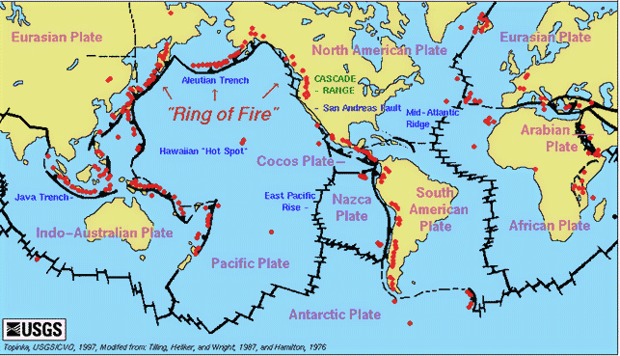<http://www.hercolubus-espana.com/volcanes/#prettyPhoto/2/> Elaborar una ilustración como esta. Con la diferencia de que no debe aparecer en ella ninguna línea negras gruesa (las delgadas de los bordes continentales sí). Rotularlo con el título: “Mapa de los volcanes del mundo”.



<http://www.hercolubus-espana.com/volcanes/#prettyPhoto/2/> Elaborar una ilustración como esta. Con la diferencia de que no debe aparecer en ella ningún punto rojo. Rotularlo con el título: “Mapa de las placas tectónicas”.